Notfall! „Gauner“ sucht dringend neues Zuhause!
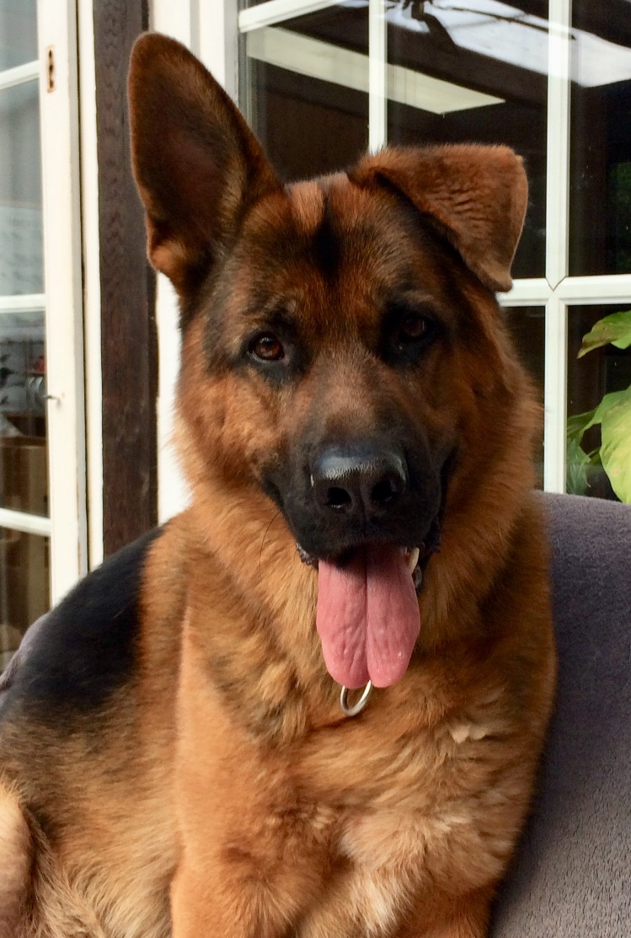
Mein Name ist „Gauner“ und ich wurde am 15. August 2015 als reinrassiger Schäferhund mit Papieren geboren, ich bin also schon ein Senior. Ich wiege 42 kg und bin nicht kastriert. Kuscheln mag ich nicht unbedingt, aber wenn mir jemand den Rücken krault bin ich sehr zufrieden! Ich kann gut allein bleiben, mache nichts kaputt und auch sonst keinen Unsinn. Autofahren finde ich auch völlig in Ordnung.
Aber ich war schon immer etwas unsicher und wusste oft nicht, wie ich mich verhalten soll. Wenn ich richtig ratlos bin belle ich erst einmal. Mein Herrchen war lange Zeit krank und ist jetzt verstorben, was mich noch mehr verunsichert hat.
Nun zu meiner Situation: mein Frauchen muss aus unserem gemeinsamen Haus ausziehen und darf mich nicht mitnehmen. Wir beide sind sehr verzweifelt, weil wir nicht wissen, was mit mir passieren soll! Kannst Du mich vielleicht aufnehmen?
Wenn Du Hundeerfahrung hast, etwas mit mir arbeitest und mir Sicherheit geben kannst, kommen wir bestimmt toll miteinander aus. Du erfährst mehr über mich bei:
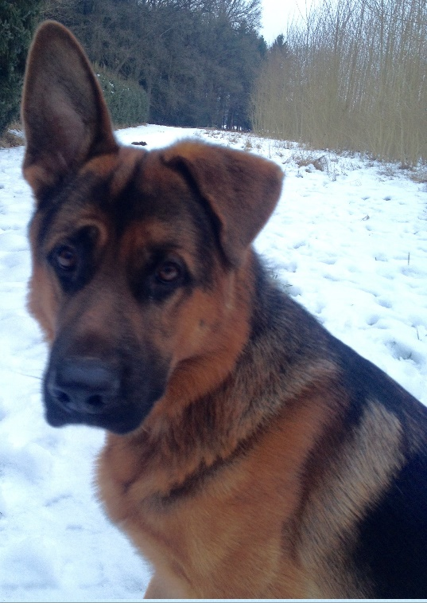

Haustierhilfe-Heidekreis e.V.
ü/Brigitte Morgenroth
Tel.: 05194 / 974 660 oder 0151 – 561 366 04
brigitte@haustierhilfe-heidekreis.de
www.haustierhilfe-heidekreis.de

